Олимпиада по ОПК для 5 класса

- Решите кроссворд (15 баллов)
 |  |  |  |  |  |  |  |  |  |  |  |  |  |  | ⁶
 |  |  |  |  |  |  |  |  |  | ⁴
¹ | ¹ |  |  |  |  |  |  |  |  | ⁶
 |  |  |  |  |  |  | ³
² |  |  |  |  |  |  |  |  |  |  |  | ⁸ |  |  |  |  | ⁷
 |  |  |  |  | ²
 | ³
 |  |  |  |  |  |  |  |  | ⁷ |  |  | ⁵
 |  |  | ⁴
 |  |  | ⁵

По горизонтали:
- Буквальное значение этого слова – посланник
- Завет, который был заключён между Богом и людьми через Иисуса Христа
- Такие моменты, когда что-то очень важное становится понятным
- Имя евангелиста, который рассказал о человеческих страданиях Христа
- Символ этого евангелиста – орёл (символ высоты мысли)
- Завет, записанный в первой части Библии, состоящей из 50 книг
- Священная книга христиан
- Поучительная истории из Библии, содержащая нравственный урок
По вертикали:
- Люди, имевшие особый дар и написавшие книги Ветхого Завета
- Разговор человека с Богом
- «Союз», «договор» Бога и человека
- В переводе с греческого, это слово означает «добрая весть»
- Евангелист, подчёркивающий жертвенность Христа
- Слово в переводе с греческого означает «помазанник, Божий избранник»
- Хранитель, посланный Богом каждому христианину.

2. Установите соответствие между понятием и его определением,
запишите определение понятия, к которому не написано объяснение:

- Кадило | А) панихидный столик, с изображением распятия,  где зажигают свечи, чтобы помолиться об умерших
- Канун | Б) круглая небольшая жаровенка с благоухающими маслами (ладаном), которые кладутся на горящие угли
- Иконостас | В) место, где молится священник,  туда никто не может входить без его благословения
- Алтарь | Г) двери, через которые во время службы выносят Евангелие – благую весть о царе-Христе
- Царские врата | Д)

А | Б | В | Г | Д
По 2 балла за каждое верно установленное соответствие и 3 - за определение (всего 8 баллов)
3. В Нагорной проповеди Христос Заповеди блаженств.
Запишите, как вы понимаете значение выражений:
БЛАЖЕННЫ: | значение выражений
нищие духом
плачущие
кроткие
алчущие и
жаждущие правды
милостивые
чистые
сердцем
миротворцы
По 3 балла за каждое верное толкование (всего 21 балл)

4. Подпиши элементы облачения монаха. (по 1 баллу за каждое слово всего 8 баллов)

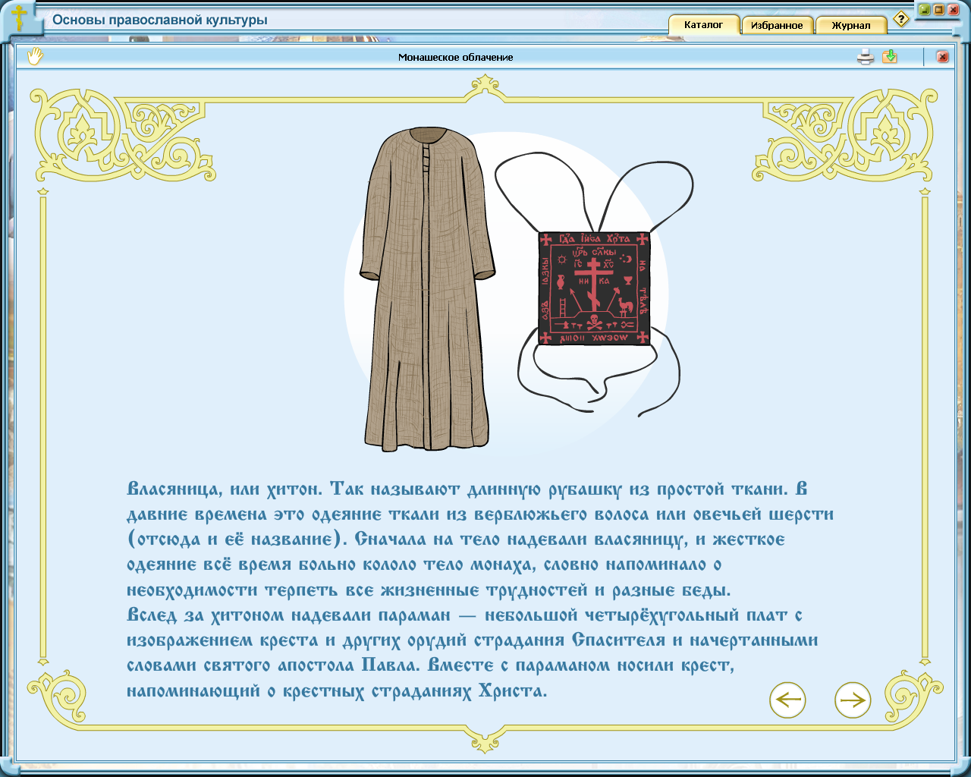
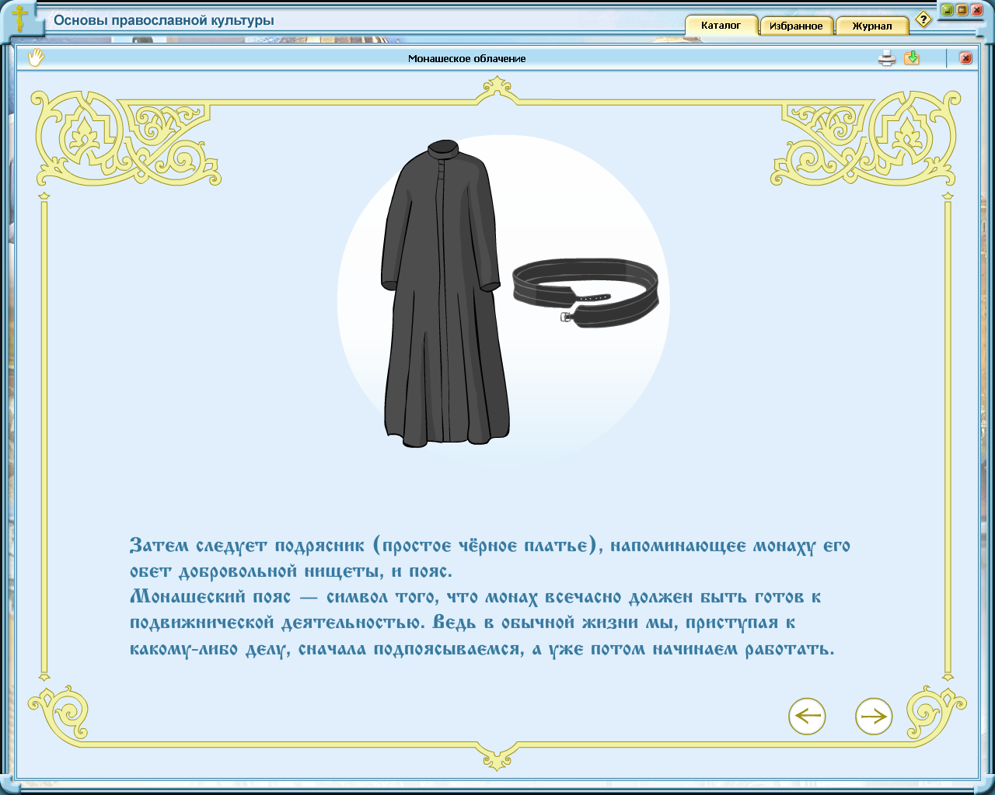
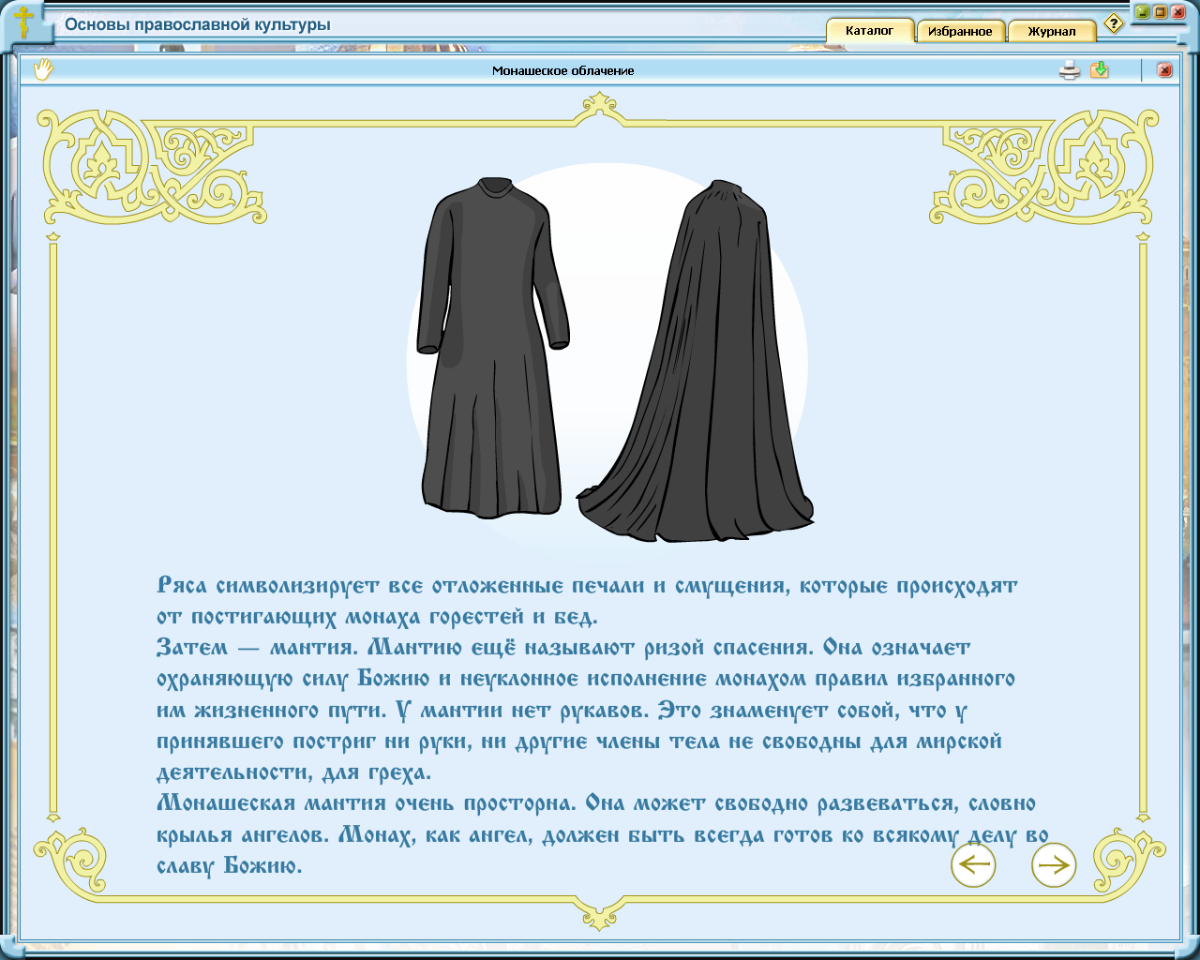
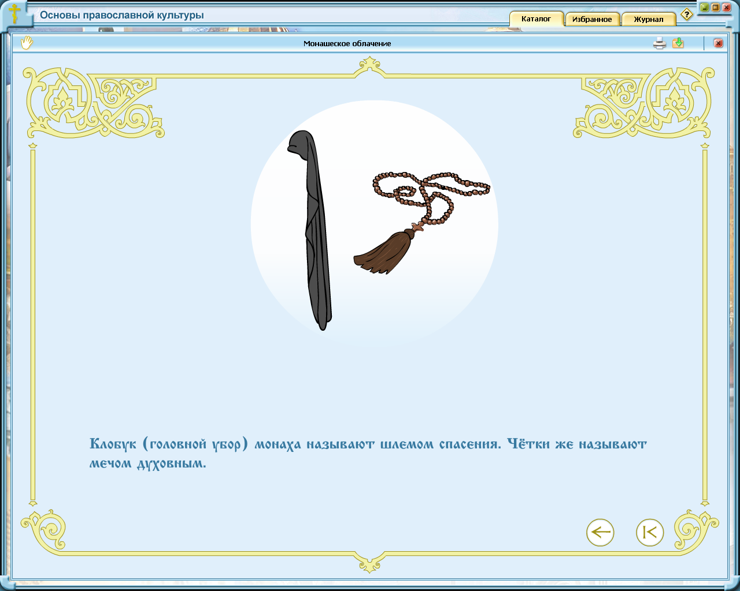
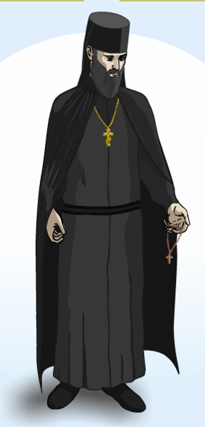
Облачение монаха

5. Напиши короткое сочинение на одну из предложенных тем:
- Моё отношение к религии
- Почему христианину важно соблюдать заповеди?
- ____________________________________________________
Критерии оценивания:
Чётко выражена позиция автора – 3 балла
Приведены примеры, подтверждающие высказанное мнение – до 6 баллов
Грамотное использование специальных терминов – 3 балла
Грамотность речи – 3 балла.
Итого 15 баллов
Максимальное количество 67 баллов.
Для присвоения призового места надо набрать не менее 34 балла.
Олимпиада по ОПК для 5 класса

- Решите кроссворд (15 баллов)
 |  |  |  |  |  |  |  |  |  |  |  |  |  |  | ⁶Х
 |  |  |  |  |  |  |  |  |  | ⁴Е |  |  |  |  | Р
¹А | ¹П | О | С | Т | О | Л |  |  |  | ⁶В | Е | Т | Х | И | И
 | Р |  |  |  |  |  | ³З |  |  | А |  |  |  |  | С
²Н | О | В | Ы | Й |  |  | А |  |  | Н |  | ⁸П | Р | И | Т | Ч | ⁷А
 | Р |  |  |  | ²М |  | В |  |  | Г |  |  |  |  | О |  | Н
 | ³О | Т | К | Р | О | В | Е | Н | И | Е |  |  |  |  | С |  | Г
 | К |  |  |  | Л |  | Т |  |  | Л |  |  |  |  |  |  | Е
 | И |  |  |  | И |  |  |  | ⁷Б | И | Б | ⁵Л | И | Я |  |  | Л
 |  |  | ⁴М | А | Т | Ф | Е | Й |  | Е |  | У
 |  |  |  |  | В |  |  |  |  |  |  | К
 |  |  | ⁵И | О | А | Н | Н |  |  |  |  | А

По горизонтали:
- Буквальное значение этого слова – посланник
- Завет, который был заключён между Богом и людьми через Иисуса Христа
- Такие моменты, когда что-то очень важное становится понятным
- Имя евангелиста, который рассказал о человеческих страданиях Христа
- Символ этого евангелиста – орёл (символ высоты мысли)
- Завет, записанный в первой части Библии, состоящей из 50 книг
- Священная книга христиан
- Поучительная истории из Библии, содержащая нравственный урок
По вертикали:
- Люди, имевшие особый дар и написавшие книги Ветхого Завета
- Разговор человека с Богом
- «Союз», «договор» Бога и человека
- В переводе с греческого, это слово означает «добрая весть»
- Евангелист, подчёркивающий жертвенность Христа
- Слово в переводе с греческого означает «помазанник, Божий избранник»
- Хранитель, посланный Богом каждому христианину.

2. Установите соответствие между понятием и его определением,
запишите определение понятия, к которому не написано объяснение:

- Кадило | А) панихидный столик с изображением распятия,  где зажигают свечи, чтобы помолиться об умерших
- Канун | Б) круглая небольшая жаровенка с благоухающими маслами (ладаном), которые кладутся на горящие угли
- Иконостас | В) место, где молится священник,  туда никто не может входить без его благословения
- Алтарь | Г) двери, через которые во время службы выносят Евангелие – благую весть о царе-Христе
- Царские врата | Д) стена из икон, за которой расположен алтарь

А | Б | В | Г | Д
2 | 1 | 4 | 5 | 3
По 1 б. за каждое верно установленное соответствие и 3 - за определение (всего 8 баллов)
3. В Нагорной проповеди Христос Заповеди блаженств.
Запишите, как вы понимаете значение выражений:
БЛАЖЕННЫ: | значение выражений
нищие духом | Смиренные, лишённые гордыни. Они не считают себя лучше других и во всём надеются помощь Бога
плачущие | Раскаивающиеся в своих грехах люди, которые решили больше не грешить
кроткие | Люди, считающие себя главными виновниками своих бед. Не злобные, не гневаются на других
алчущие и  жаждущие правды | Люди, ищущие истину в Боге
милостивые | Люди, которые помогают ближним, не рассчитывая получить награду
чистые  сердцем | Люди с чистой совестью, которые не допускают даже греховных мыслей
миротворцы | Люди, которые примиряют других, любят ближних.
По 3 балла за каждое верное толкование (всего 21 балл)

4. Подпиши элементы облачения монаха. (по 1 баллу за каждое слово всего 8 баллов)

Облачение монаха
Пояс
Параман
Чётки
Клобук
Власяница
Подрясник
Ряса
Мантия

5. Напиши короткое сочинение на одну из предложенных тем:
- Моё отношение к религии
- Почему христианину важно соблюдать заповеди?
- ____________________________________________________
Критерии оценивания:
Чётко выражена позиция автора – 3 балла
Приведены примеры, подтверждающие высказанное мнение – до 6 баллов
Грамотное использование специальных терминов – 3 балла
Грамотность речи – 3 балла.
Итого 15 баллов
Максимальное количество 70 баллов.
Для присвоения призового места надо набрать не менее 35 баллов.

